**系 列 推 荐**

**《恶作剧小姐与猫咪乱乱》系列**

**MISCHIEF AND MAYHEM SERIES**

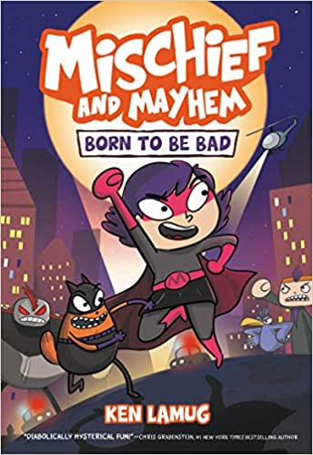**中文书名：《恶作剧小姐与猫咪乱乱：天生反骨》（第一册）**

**英文书名：****MISCHIEF AND MAYHEM: BORN TO BE BAD**

**作 者：Ken Lamug**

**出 版 社：HarperCollins**

**代理公司：Transatlantic/ANA/Emily Xu**

**页 数：256页**

**出版时间：2021年6月**

**代理地区：中国大陆、台湾**

**审读资料：电子稿**

**类 型：漫画小说/7-12岁少年文学/奇幻**

**版权已授：西班牙**

**内容简介：**

**《神探狗狗》遇上《神偷奶爸》，这是一部非常搞笑的中年级漫画小说系列，来自作绘者肯·拉穆格。二人组主角恶作剧小姐米斯（Mischief）和她的猫咪乱乱（Mayhem）在被超级英雄学院退学后，决定转行成为超级恶棍。**

恶作剧小姐和她的猫咪搭档乱乱是你们可敬可怕的大恶棍！他们会剧透新上映的电影，偷偷潜入没有受邀的派对并偷走蛋糕，拿脏脏的卫生纸团扔无辜的好人。但在他们俩成为恶棍搭档之前，他们只是平平无奇的小女孩米斯和小猫咪吉茨莫，是超级英雄训练营新招来的学生们。

但是米斯在她的入学申请表上撒了谎，她根本就没有任何超能力，只是她的大脑聪明绝顶。当她的谎言被揭穿后，大家都在嘲笑她，并把她赶出了学校，只有一位同学梅尔维拉愿意站在米斯这一边。

鲜为人知的是，梅尔维拉其实有着自己的作恶计划，这其中就包括帮助米斯越过底线成为一个新的自我——恶作剧小姐。尽管米斯并不知情，但梅尔维拉总是有哪里让她觉得不大对劲。很快，米斯将不得不与前-最好的朋友为敌……但是米斯能勇敢的面对并反抗曾经唯一支持她的朋友吗？

**媒体评价：**

“魔鬼般的歇斯底里的搞笑！”

---- Chris Grabenstein, #1 New York Times bestseller

“恶作剧小姐和猫咪乱乱的捣蛋行动非常有趣，令人愉悦。Pilkey的粉丝们一定会喜欢这对儿可爱的二人组。拉穆格的幽默和插画风格十分独特，新奇、大胆、玩趣地展现了各种恶作剧。”

----Bulletin of the Center for Children’s Books

“故事在一系列充满动感的卡通画和尖刻的调侃中展开，最后演变为一场史诗级的机器人大战，还有许多的史莱姆和卫生纸。《内裤超人》的粉丝们一定会爱上这本书。”

----Kirkus Reviews

“充满紧张刺激和古怪的幽默，拉穆格创造了性格活泼的的角色们。这是一个快节奏的故事。”

----The Horn Book

**作者简介：**

**肯·拉穆格（Ken Lamug）**是一位美籍菲律宾裔作家、插画家、摄影师和电影制作人。她是*The Whole Hole Story*的插画师，也是独立电影Vegasland合伙创始人，他也做许多街头艺术创作。他作为插画师的艺名Rabbleboy更广为人知。他的网站：www.rabbleboy.com

**内文插图：**

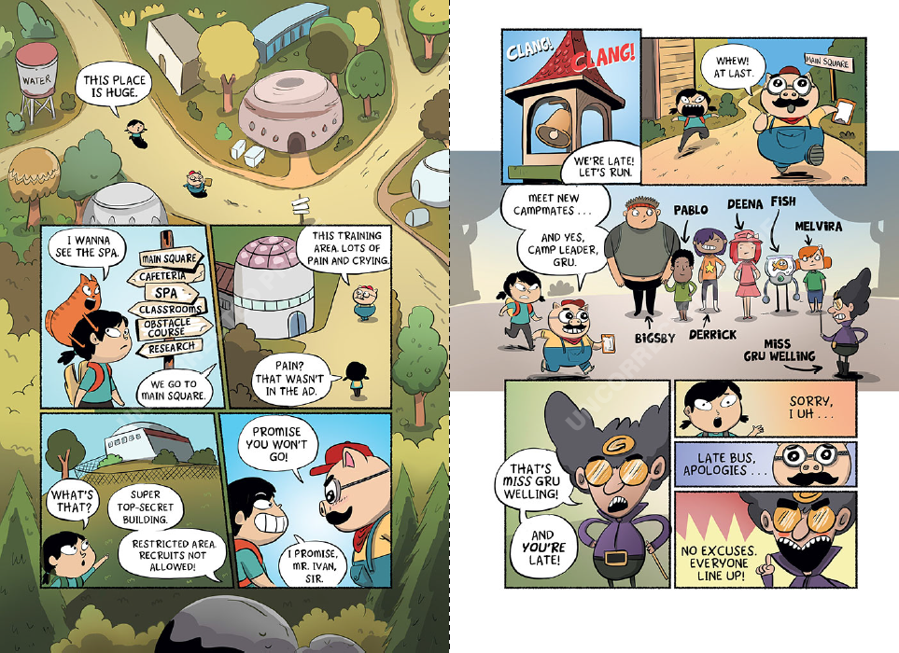

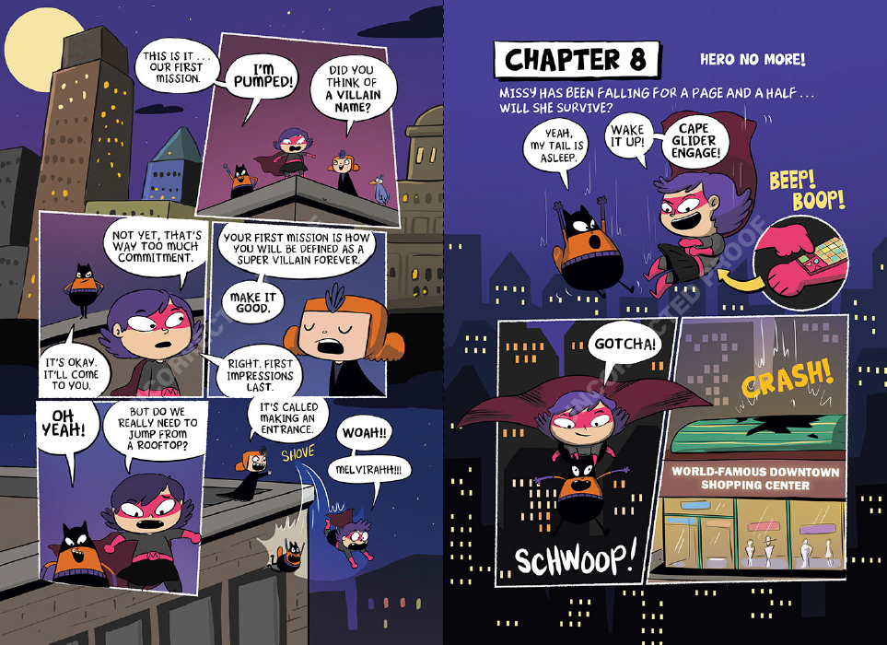

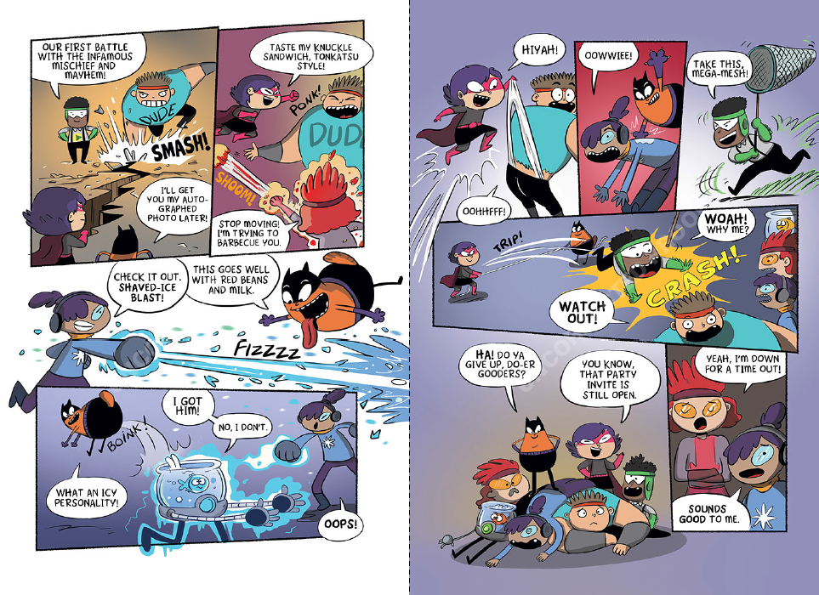

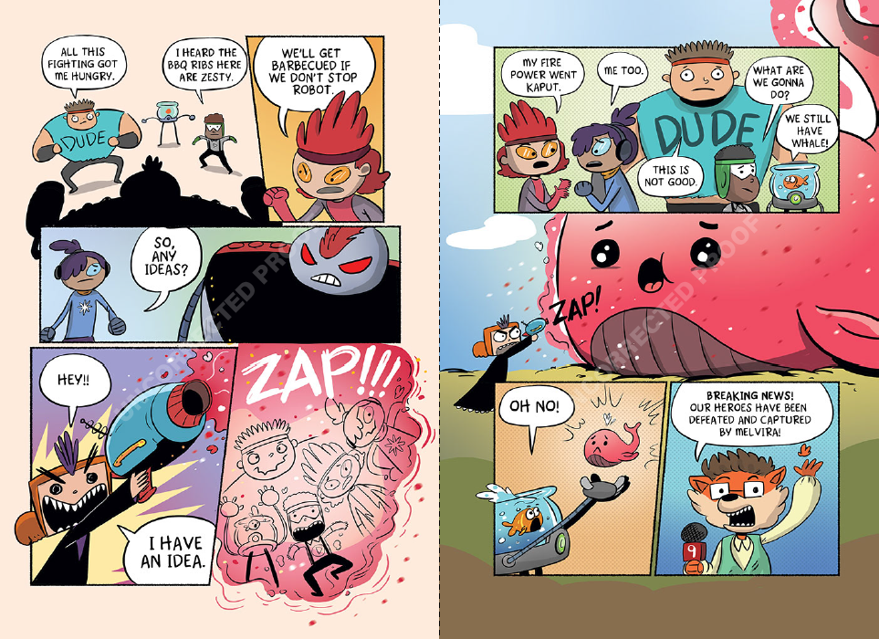

**谢谢您的阅读！**

**请将回馈信息发送至：徐书凝（Emily Xu)**

安德鲁﹒纳伯格联合国际有限公司北京代表处

北京市海淀区中关村大街甲59号中国人民大学文化大厦1705室, 邮编：100872  
电话：010-82504206

传真：010-82504200

Email：Emily@nurnberg.com.cn

网址：www.nurnberg.com.cn

微博：<http://weibo.com/nurnberg>

豆瓣小站：<http://site.douban.com/110577/>

微信订阅号：ANABJ2002